3ème A – B - C | Composition 3 de MATHÉmatiques | Date : 10/05/2011  Durée : 2h  Coefficient : 3
NOM Prénom:  ………………………………… | Collège Blanche de Castille | Date : 10/05/2011  Durée : 2h  Coefficient : 3

Consignes :

La présentation, l’orthographe et la rédaction seront notés sur 4 points.

Le sujet est composé de trois parties : numérique , géométrique et un problème.

L’usage de la calculatrice est autorisé (il est interdit de se les échanger) ainsi que les instruments usuels de dessin.
L’énoncé est à rendre avec la copie. On mettra sa copie dans la feuille de l’énoncé.

NOTE :  /40 /20 | Signature des parents :
Partie numérique : /12

Partie géométrique : /12

Problème : /12

Présentation : /4

Compétences évaluées du SOCLE COMMUN | A - CA - NA
3.2.1. Organisation et gestion de données : reconnaître des situations de proportionnalité, utiliser des pourcentages, des tableaux, des graphiques ;
3.2.2. Nombres et calculs : mener à bien un calcul mental, à la main,
3.2.3. Géométrie : représenter des figures géométriques; utiliser leurs propriétés
3.2.4. Grandeurs et mesure : calculer des valeurs (volumes, vitesse…) en utilisant différentes unités

p. 1/4
Partie I : Activités numériques : (/12)

Exercice 1 : (/ 1,5 )
On donne un programme de calcul :  - Choisir un nombre  - Lui ajouter 4  - Multiplier la somme obtenue par le nombre choisi  - Ajouter 4 à ce produit  - Ecrire le résultat | - Écrire les calculs permettant de vérifier que si l'on fait fonctionner ce programme avec le nombre -2, on obtient 0.  - a) Donner le résultat fourni par le programme lorsque le nombre choisi est 5.  b) Faire un autre essai en choisissant un nombre entier et écrire le résultat obtenu sous la forme du carré d'un autre nombre entier (les calculs doivent figurer sur la copie).  - En est-il toujours ainsi lorsqu'on choisit un nombre entier au départ de ce programme de calcul ? Justifier la réponse  - On souhaite obtenir 1 comme résultat. Quels nombres peut-on choisir au départ ? La réponse n’est pas à justifier
Exercice 2 : ( / 6 )
- Résoudre l’inéquation : 2x – 3 ≥ x + 1 . Représenter les solutions sur une droite graduée.
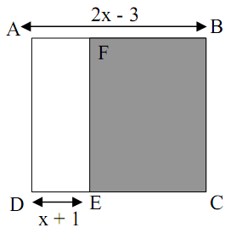
- x désignant un nombre supérieur ou égal à 4, ABCD est un carré dont le côté mesure 2x – 3.
- Montrer que l’aire du rectangle BCEF s’exprime par la formule :
A = (2x – 3)² – (2x – 3) (x + 1)
- Développer et réduire A.
- Factoriser A.
- Résoudre l’équation : (2x – 3) (x - 4) = 0
- Pour quelles valeurs de , l’aire du rectangle BCEF est-elle nulle ? Justifier.

Exercice 3 : (/4,5)
Un club multisports propose à sa clientèle de choisir entre les trois formules suivantes :
- Formule A : 12 € la séance
- Formule B : un forfait annuel de 150 € plus une participation de 4 € par séance.
- Formule C : un forfait annuel de 500 € permettant un accès illimité aux séances.
Une année compte 52 semaines.
Charles décide de suivre une séance par mois toute l’année.
Lila décide de suivre une séance par semaine toute l’année.
Perrine décide de suivre deux séances par semaine toute l’année.
- Calculer le prix à payer par chacun par an : recopier et compléter le tableau ci-dessous.
Entourer dans le tableau le tarif le plus avantageux pour chacun .
 | Charles | Lila | Perrine
Tarif A | ....................... | ....................... | .......................
Tarif B | ....................... | ....................... | .......................
Tarif C | ....................... | ....................... | .......................

- On note le nombre de séances.
On appelle P_{A} le prix à payer en euros avec la formule A, P_{B} le prix à payer en euros avec la formule B.
Exprimer P_{A} et P_{B} en fonction de .
- À partir de combien de séances, le tarif B devient-il plus intéressant que le tarif A ?
- À partir de combien de séances, le tarif C devient-il plus intéressant que le tarif B ?
p. 2/4
Partie II : Activités géométriques : (/12)

Exercice 4 : (/4)
QCM : indiquer sur votre copie la bonne réponse à l’aide des lettres A, B ou C .
( 0,5 point par réponse juste et – 0,25 point par réponse fausse )
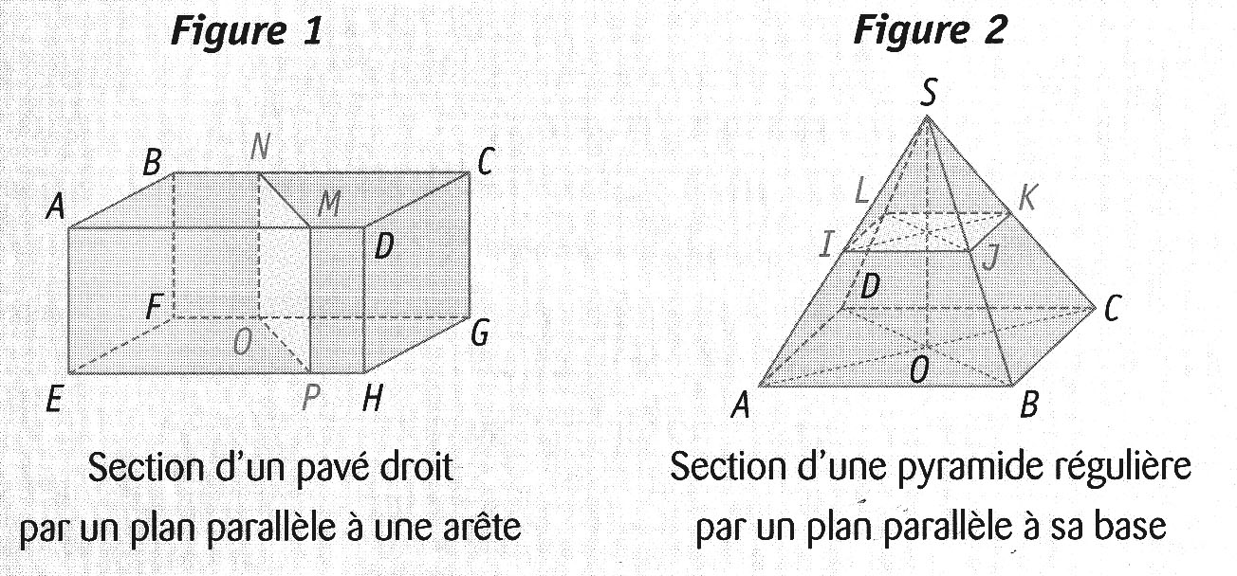
Figure 3
 | Réponse A | Réponse B | Réponse C
1. Sur la figure 1 , le quadrilatère MNOP est un : | parallélogramme | carré | rectangle
2. Sur la figure 1 , le quadrilatère ABFE est un : | parallélogramme | carré | rectangle
3. Sur la figure 1 , le triangle EHG est : | isocèle | quelconque | rectangle
4. Sur la figure 2, le quadrilatère IJKL est un : | parallélogramme | carré | rectangle
5. Sur la figure 2, la hauteur de la pyramide est : | [SA] | [AC] | [SO]
6. Sur la figure 2, le triangle SAB est : | isocèle | équilatéral | quelconque
7. Sur la figure 3, la longueur AC est égale à : | 3 × sin 40° | 3 × cos 40° | 3 ÷ sin 40°
8. Sur la figure 3, la longueur HC est égale à : | 3 × sin 40° | 3 × cos 40° | 3 ÷ sin 40°

Exercice 5: (/8) On considère la figure ci-dessous, avec : AB = 6 cm ; BC = 8 cm ; AC = 10 cm ;
BM = 3 cm ; (CP) // (AB).

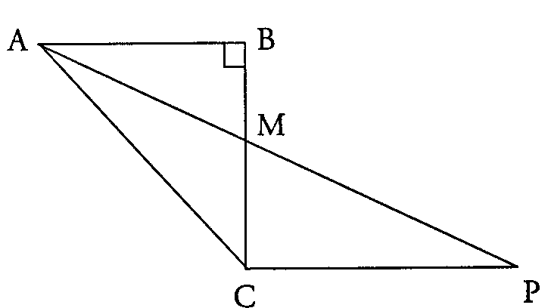
- Montrer que le triangle ABC est rectangle.
- Calculer et (on donnera une valeur approchée au centième).
Expliquer pourquoi les valeurs obtenues ne permettent pas d'affirmer que (AM) est la bissectrice de .

- En considérant les triangles ABM et MCP, montrer que
le segment mesure 10 cm.

  - Quelle est la nature du triangle ACP ?
  - Que peut-on en déduire pour et ?
- Démontrer alors que = et donc que (AM) est bien la bissectrice de .
p. 3/4

Partie III : Problème (/12)

M. Robbie Ney, professeur de biologie, a chargé trois de ses élèves (Luc, Isabelle et Pierre), d’étudier l’évaporation de trois liquides de couleurs différentes : un rouge, un bleu et un vert. Ils disposent d’une éprouvette graduée et remettent chacun leurs résultats à leur professeur.

Première partie : Étude du liquide rouge
Luc rend le graphique donné en annexe sur lequel il a relevé le niveau du liquide restant dans l’éprouvette au bout de plusieurs jours.

- Quelle est la hauteur du liquide rouge au début de l’expérience ?
- Quelle est la hauteur du liquide rouge au bout de 15 jours ?
- Au bout de combien de jours le niveau du liquide a-t-il baissé du tiers par rapport à son niveau initial?
- Quelle est la hauteur de liquide évaporé au bout de 5 jours ?

Deuxième partie : Étude du liquide bleu
Isabelle, qui étudie le liquide bleu, remet à son professeur le tableau suivant comportant ses relevés :
Durée (en jours) | 0 | 5 | 8 | 15
Hauteur du liquide restant dans l’éprouvette (en mm) | 150 | 115 | 94 | 45

- On note x le nombre de jours et f (x) la hauteur de liquide bleu, exprimée en mm, restant dans l’éprouvette. On admet que f est une fonction affine.
En utilisant les données du tableau, représenter graphiquement la fonction f sur le graphique donné en annexe.
- Exprimer f (x) en fonction de x.

Troisième partie : Étude du liquide vert
Pierre qui étudie le liquide vert remet à son professeur la formule suivante : y = -8x +160, y désignant la hauteur de liquide vert restant dans l’éprouvette (en mm) et x le nombre de jours écoulés.

- Quelle était la hauteur du liquide vert au début de l’expérience ?
- Calculer le nombre de jours au bout desquels le liquide a baissé de moitié.
- Représenter, sur le même graphique, la fonction g définie par g : x $↦$ -8 +160.

Quatrième partie : Interprétation des résultats

  - Déterminer graphiquement la couleur du liquide qui va en premier complètement s’évaporer.

    - Lire graphiquement les coordonnées du point d’intersection des deux droites correspondant aux liquides bleu et vert.
    - Résoudre par le calcul l’équation : -7x + 150 = -8x + 160
    - Quelle est alors la hauteur de liquide bleu et de liquide vert.
p. 4/4

Classe : 3e … Nom prénom : …………………………………………….

Feuille Annexe – Problème

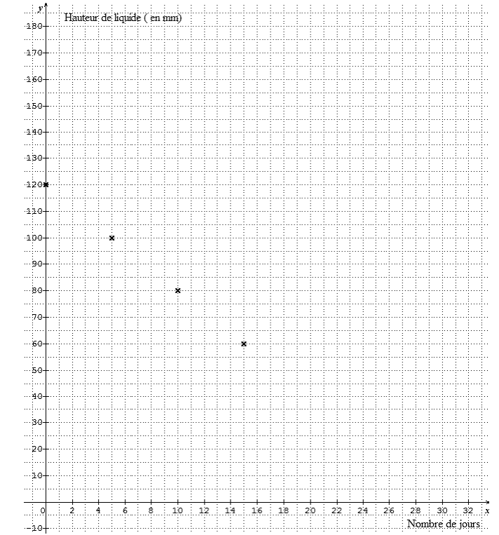

CORRECTION COMPO 3 – 10/05/2011- 3eme

Partie I : Activités numériques :

Exercice 1 :(/1,5)
- Si le nombre choisi est -2, alors on obtient : (-2+4)×(-2)+4 = 2×(-2) + 4 = 0.
/0.25
/0.5
- a) Si le nombre choisi est 5, alors on obtient : (5+4)×5+4 = 9×5 + 4 = 49.
b) …
/0.25
/0.25
- Si on désigne le nombre choisi par alors le programme de calcul s’écrit :
( + 4) × + 4 = ²+ 4+ 4 = ( + 2 )² ce qui justifie que si est un nombre entier
alors on obtient le carré de l’entier +2
/0.5
- ( + 2 )² = 1 ; Par tâtonnement on trouve : = –1 et = –3
/0.25

Exercice 2 :(/ 6)
0
4
1/ 2x – 3 ≥ x + 1
2 x – x ≥ 1 + 3
x ≥ 4
/1
L’ensemble des solutions de l’inéquation est représenté par le partie non hachurée

2/a) Aire du rectangle BCEF = Aire du carré ABCD – Aire du rectangle ADEF
/0.5
Aire du rectangle BCEF = AB × AB – AD × DE
Aire du rectangle BCEF = (2 x – 3)² – (2 x – 3)( x + 1)
b) Développer et réduire A  A = (2 x)² – 2×2 x ×3 + 3² – [2 x² +2 x – 3 x - 3]  A = 4 x² – 12 x + 9 - 2 x² + x + 3  /1.5  A =2 x² – 11 x + 12 | c) Factoriser A  A = (2 x – 3)² – (2 x – 3)( x + 1)  /1  A = (2 x – 3) [(2 x – 3) - (x + 1)]  A = (2 x – 3) [2 x – 3 - x - 1)]  /1  A = (2 x – 3)( x – 4)

d) Résoudre l’équation (2 x – 3)( x – 4) = 0
Un produit de facteurs est nul si et seulement si l’un au moins des facteurs est nul
2 x – 3 = 0 ou x – 4 = 0
/1,5
2 x = 3 ou x = 4
x = L’équation admet deux solutions et 4

e) L’aire du rectangle BCEF est nulle si (2 – 3)( – 4) = 0
/0,5
étant un nombre supérieur ou égal à 4, l’aire du rectangle BCEF est nulle pour x = 4

Exercice 3 :(/4,5)

 | Charles | Lila | Perrine
Tarif A | 12×12=144€ | 12×52=624€ | 12×104=1248€
Tarif B | 150+4×12=198€ | 358€ | 566€
Tarif C | 500€ | 500€ | 500€

/1,5

- On note le nombre de séances.
P_{A} () = 12 et P_{B} () = 150 + 4
/1
3) 12>150 + 4  8 >150  > 150/8 = 18,75  Le tarif B devient-il plus intéressant que le tarif A à partir de 19 séances.  /1 | 4) 500 < 150 + 4  350< 4  >350/4 = 87,5  Le tarif C devient-il plus intéressant que le tarif B à partir de 88 séances.  /1
1/4corr

Partie II : Activités géométriques :

Exercice 4 :(/4) Réponses :
- c
- c
- c
- b
- c
- a
- c
- a

Exercice 5 :(/8)
1. Dans le triangle ABC, [AC] est le plus grand côté,
/1,5
AC² = 10² = 100
Donc AB² + BC² = AC²
AB² + BC² = 6²+8²=36+64=100
D’après la propriété réciproque de Pythagore, on peut conclure que le triangle ABC est rectangle en B .
2. • Le triangle ABC est rectangle en B, on a :  cos =  cos =  donc ≈ 53,13° (arrondi au centième) | • Le triangle ABM est rectangle en B, on a :  Tan =  Tan =  /2  Donc ≈ 26,57
• Les mesures d’angles étant des valeurs approchées, on ne peut affirmer que = soit que (AM) est la bissectrice de l’angle .
/0,5

3. On considère les triangles ABM et MCP,
Les points A,M,P sont alignés ainsi que les points B,M,C et les droites (AB) et (CP) sont parallèles.
On peut donc écrire d’après le théorème de Thalès :
= = soit = d’où CP = , CP = 10 cm
/2
4.
/0,25
/0,25
- CA= CP = 10 cm donc le triangle ACP est isocèle en C.
- Or un triangle isocèle a ses angles à la base égaux donc = .

5. Les angles et formés par les droites (AB) et (CP) et la droite sécante (AP) sont des angles alternes internes. Comme de plus (AB) et (CP) sont parallèles alors ces angles sont égaux : =
D’après la question 4.b) = .
/1,5
On en déduit donc que = soit que la droite (AM) est bien la bissectrice de .
2/4corr

Partie III : Problème
Problème
Première partie : Étude du liquide rouge
/0,5
/0,5
      - Au début de l'expérience, la hauteur du liquide rouge est de 120 mm.
      - Au bout de 15 jours, la hauteur est de 60 mm.
      - Le tiers du niveau initial correspond à une hauteur de 40 mm. Le liquide a donc baissé de 40 mm. Son niveau est donc de 120 - 40 = 80 mm. Cette hauteur est atteinte au bout de 10 jours.
/1
/1
      - Au bout de 5 jours, le niveau est de 100 mm : 20 mm se sont donc évaporés.
Deuxième partie : Étude du liquide bleu
- Sur le graphique ci-dessous, la fonction f est représentée:
3/4corr
C₁
x
x
x
x
C_{f}
C_{g}
/2

- La fonction f est affine, donc a une expression de la forme f(x) = ax + b.
f(0) = 150 et f(5) =115 appartiennent à la représentation graphique de fdonc :
a =
a = = = -7 a = -7
On a donc f() = -7x + b
La droite coupe l’axe des ordonnées au point de coordonnées (0 ; 150) donc b = 150.
/2,5
Donc f() = -7x + 150
Troisième partie : Étude du liquide vert
/0,5
- Au début de l'expérience, la hauteur du liquide vert était de -8 × 0 + 160 = 160 mm.
- Le liquide a baissé de moitié lorsque la hauteur est de 80 mm.
Résolvons donc l'équation
-8 x + 160 = 80
-8 x = 80 - 160
-8 x = -80
/1,5
Ainsi, le liquide a baissé de moitié au bout de 10 jours.
- Voir la figure précédente, où la fonction g est représentée .
Quatrième partie : Interprétation des résultats
  - Le liquide qui s'évapore complètement le premier est le liquide correspondant à la fonction g : c'est le liquide vert, il est totalement évaporé au bout de 20 jours (alors que le liquide bleu est évaporé au bout d'environ 21 jours, et le liquide rouge au bout de 30 jours.
/1

    - Les coordonnées du point d’intersection des droites correspondant aux liquides bleu et vert sont (10 ; 80)
/0,5
/1
    - Résolvons l’équation :
-7x + 150 = -8 x + 160
-7x + 8 x = 160 – 150

    - Le point de coordonnées (10,80) est le point d’intersection des droites représentant les liquides bleu et vert. Ainsi, au bout de 10 jours, les liquides bleu et vert ont la même hauteur : 80 mm.
4/4corr

